四、测试
4.1.1界面测试
点击登录，弹出登录栏，输入用户名，密码提示登录成功，
点击注册弹出注册框，输入合法注册信息，进入主界面，若输入不合法弹窗提示。
点击添加有添加信息窗口，点击确定，若合法回到查询界面，否则弹出添加失败
点击删除，弹出删除窗口，点击确定，若合法回到查询界面，否则弹出删除失败
点击修改，弹出修改窗口，点击确定，若合法回到查询界面，否则弹出修改失败

4.1.2界面展示：
登录前
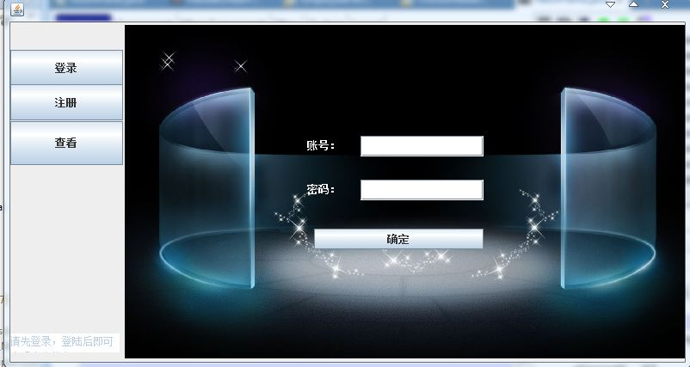

登录后
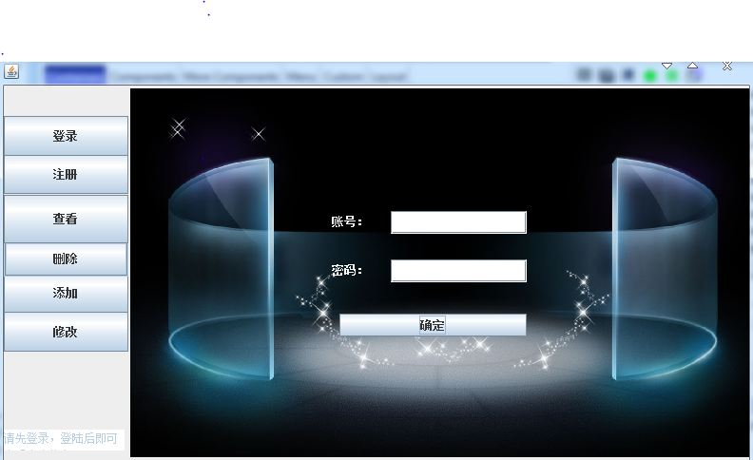
4.2数据库测试：
数据层有hibernate的函数接口实现DAO操作
findByID（);findByExample();findByProperty();delect();save();merge();
对这些接口增删改查无误后完成测试。

4.3逻辑功能测试：
登录：测试方式：
用户名正确，密码错误
用户名错误，密码错误
用户名正确，密码正确
用户名错误，密码正确
注册：
用户名存在
用户名不存在
用户名超长
密码超长
用户名超长 密码超长
用户名合法 密码合法

修改：
ID 错误，修改信息符合
ID 符合，修改信息错误
ID 符合，修改信息符合

删除：
ID存在
ID不存在

添加：
添加存在账户，密码，URL（代表网站的登录地址）均相同的条目
添加正确信息

